Восточно-Казахстанский государственный технический университет
им. Д. Серикбаева

Задание по дисциплине «Машинная графика»
Для всех специальностей

Задание: Выполнить сборочный чертеж, используя библиотеки стандартных изделий.

Примечание: Задание выполнять согласно своему варианту на формате А3. Вариант принимается по последней цифре шифра студента – номера ID. Например, если номер ID -95886, то вариант-6
Данное задание нужно выслать на проверку сохранив с расширением .jpg

Вариант 0
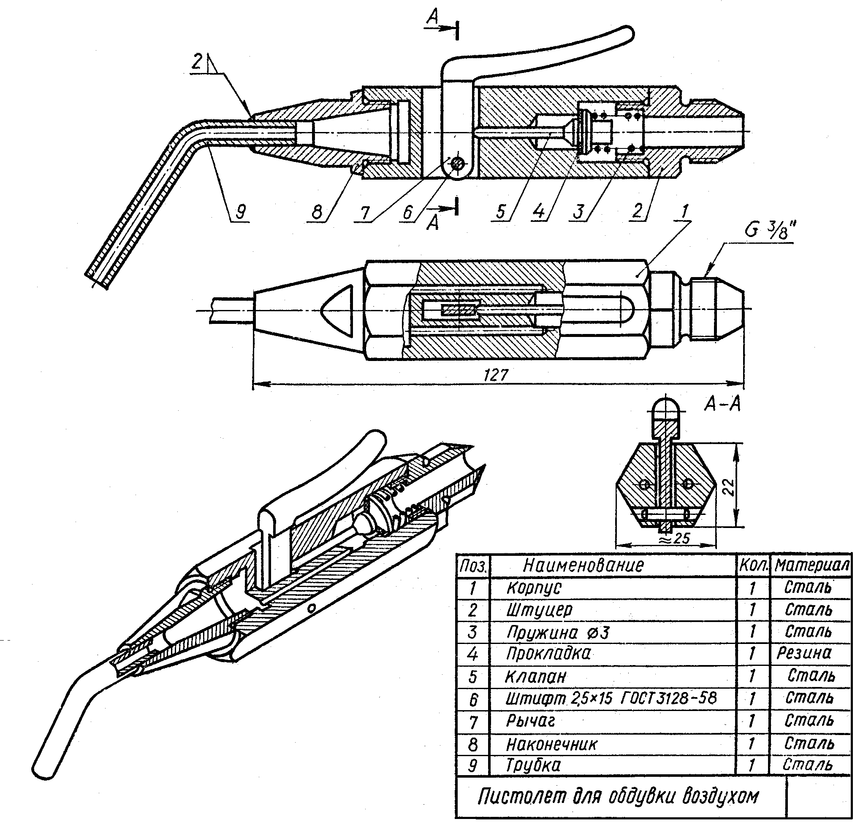

Вариант1

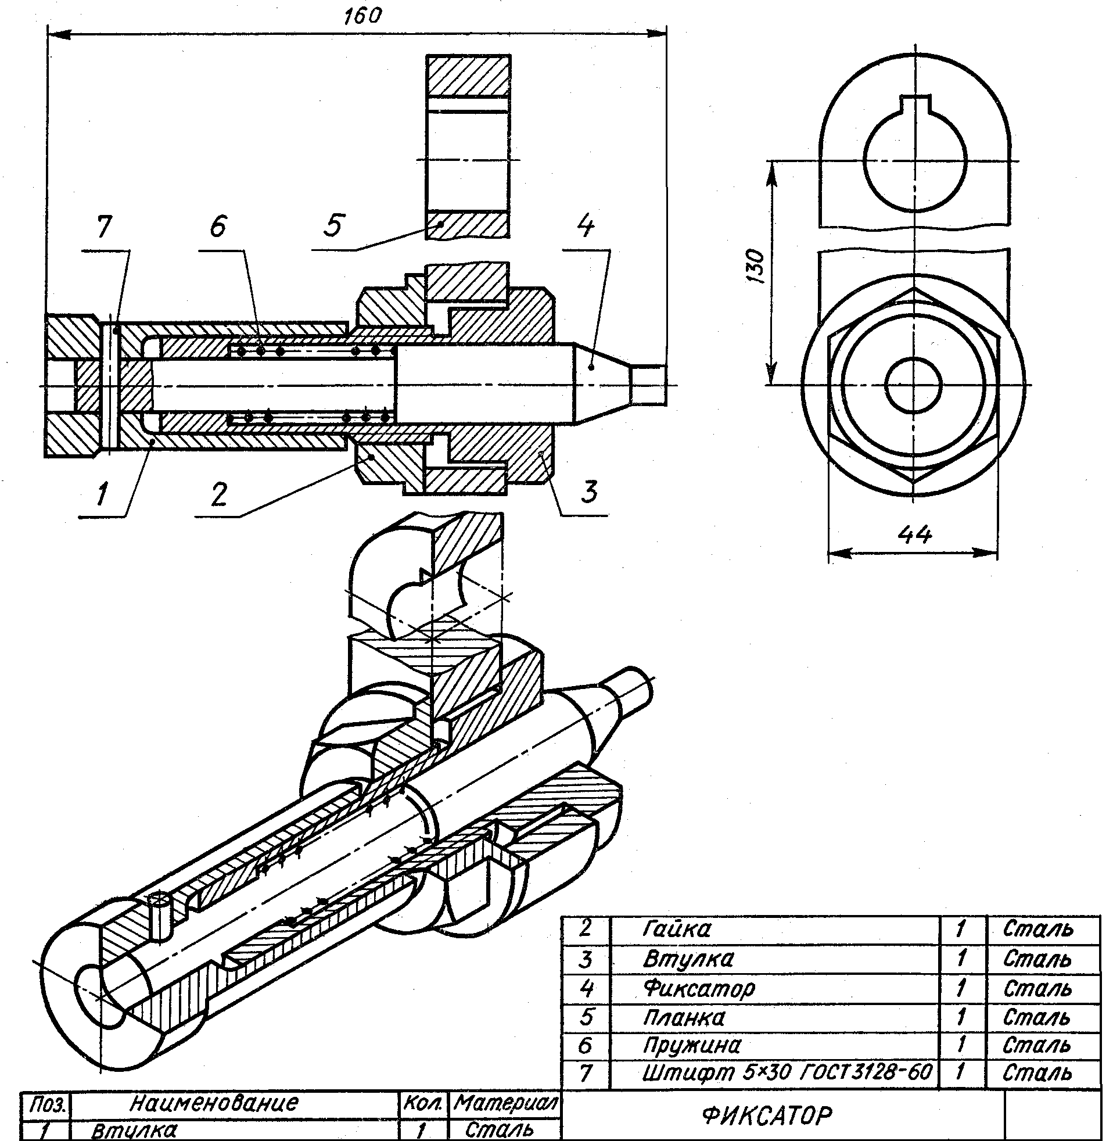

Вариант2

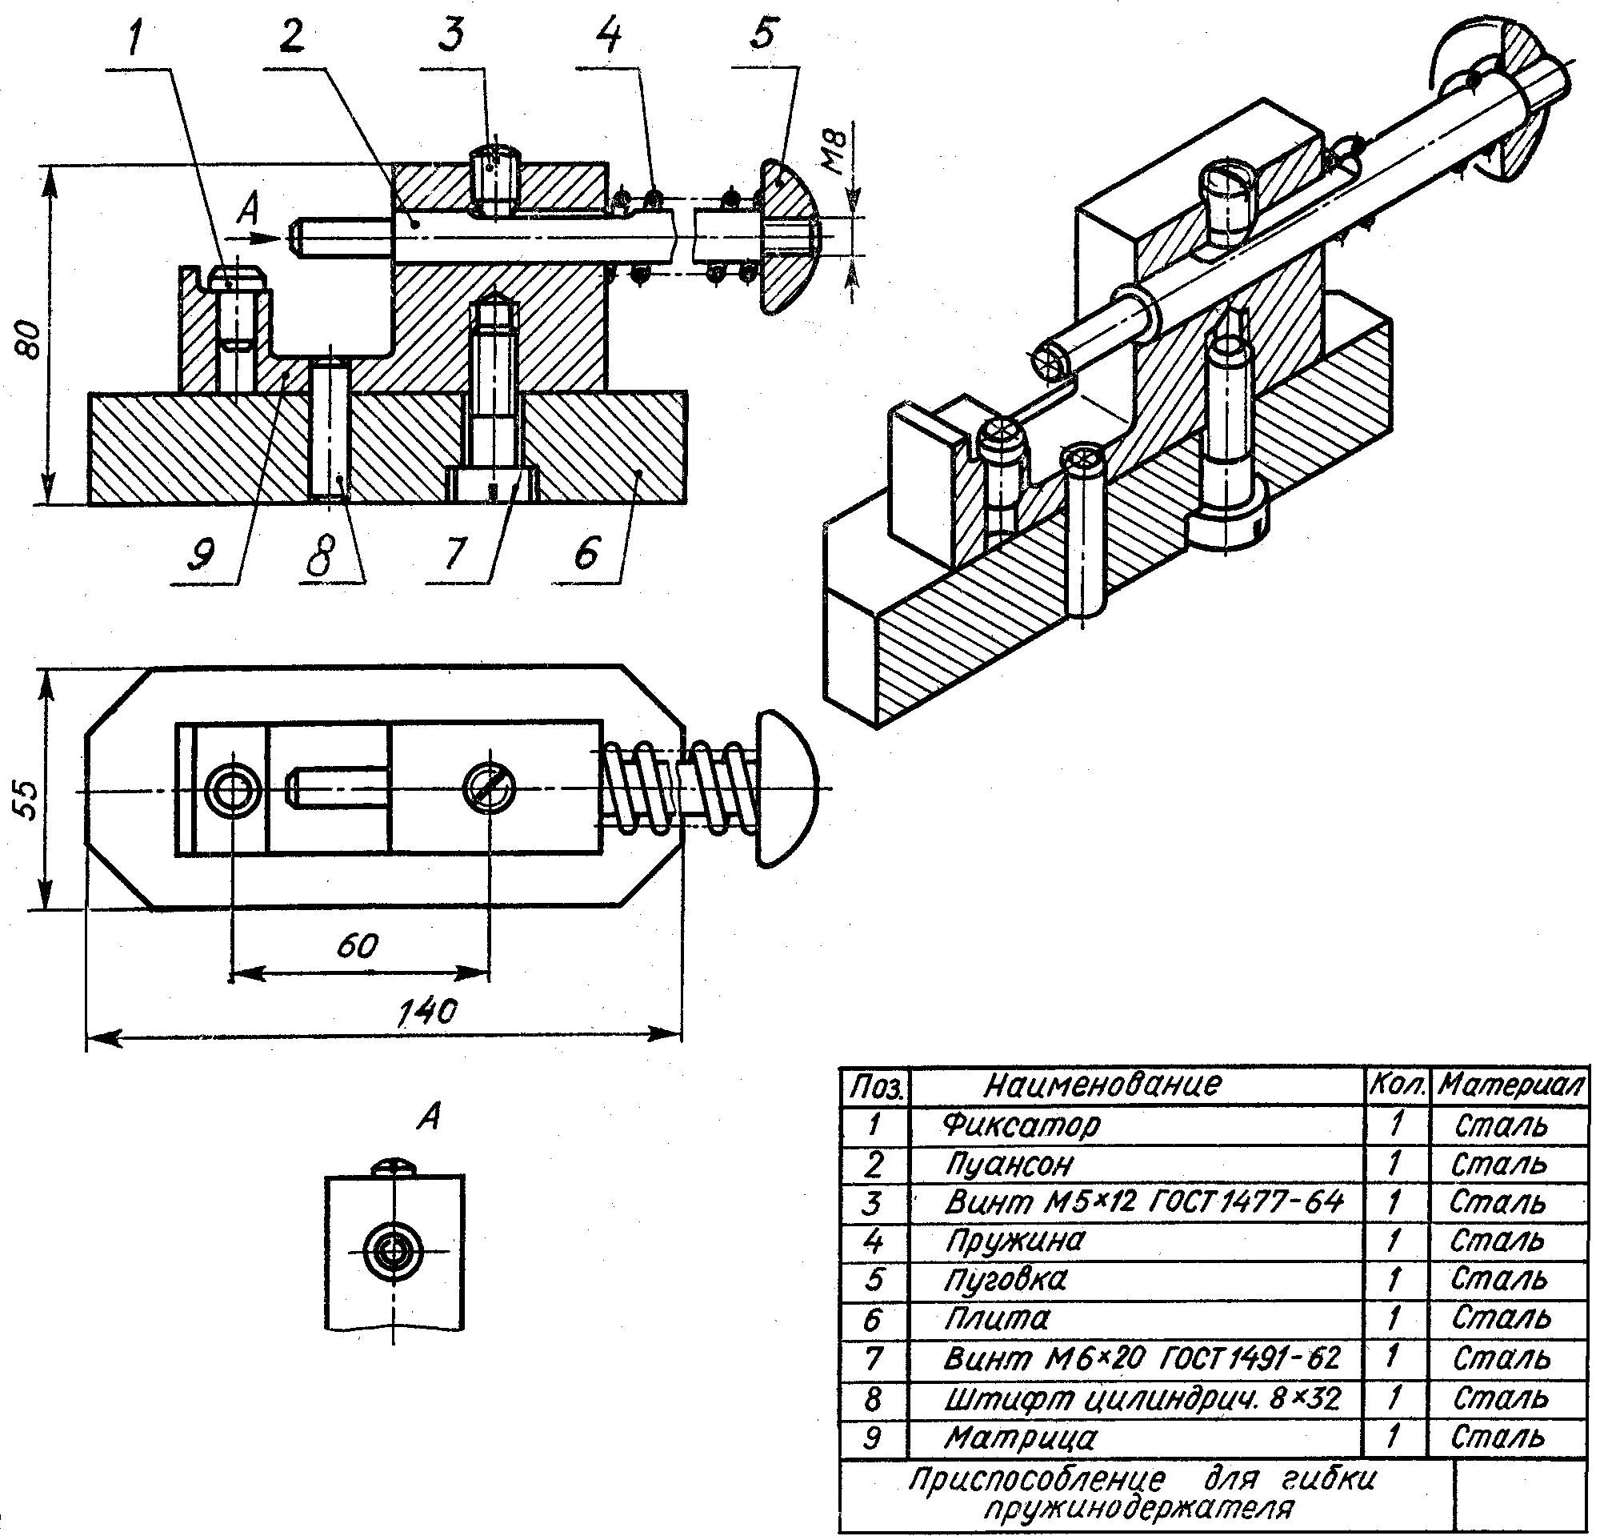

Вариант3

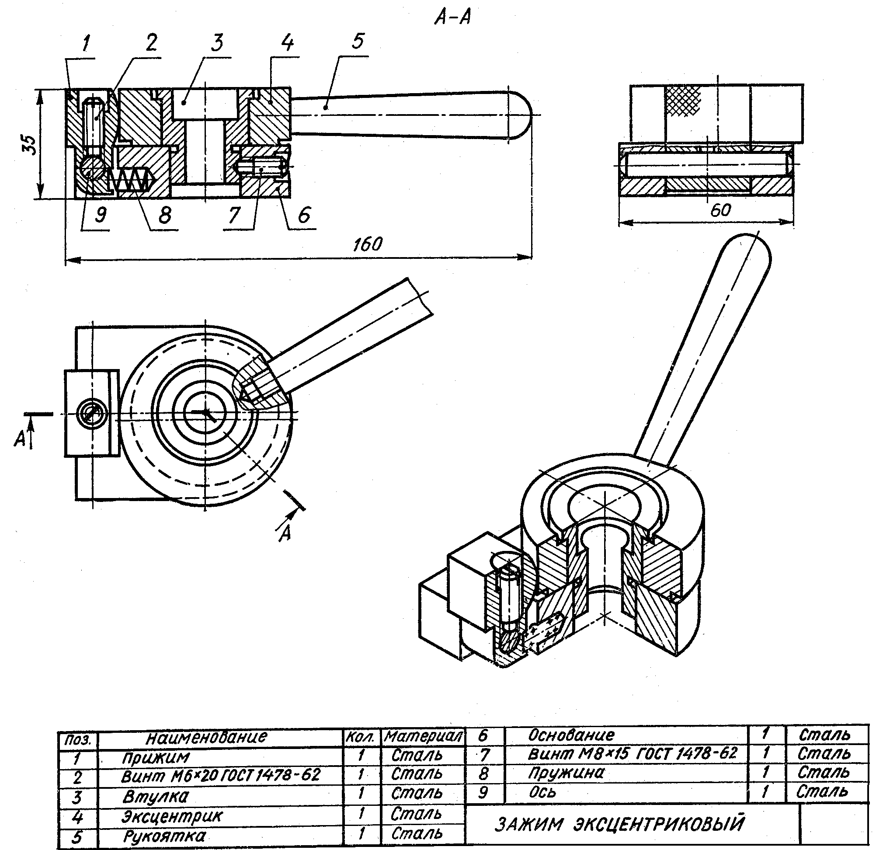

Вариант4

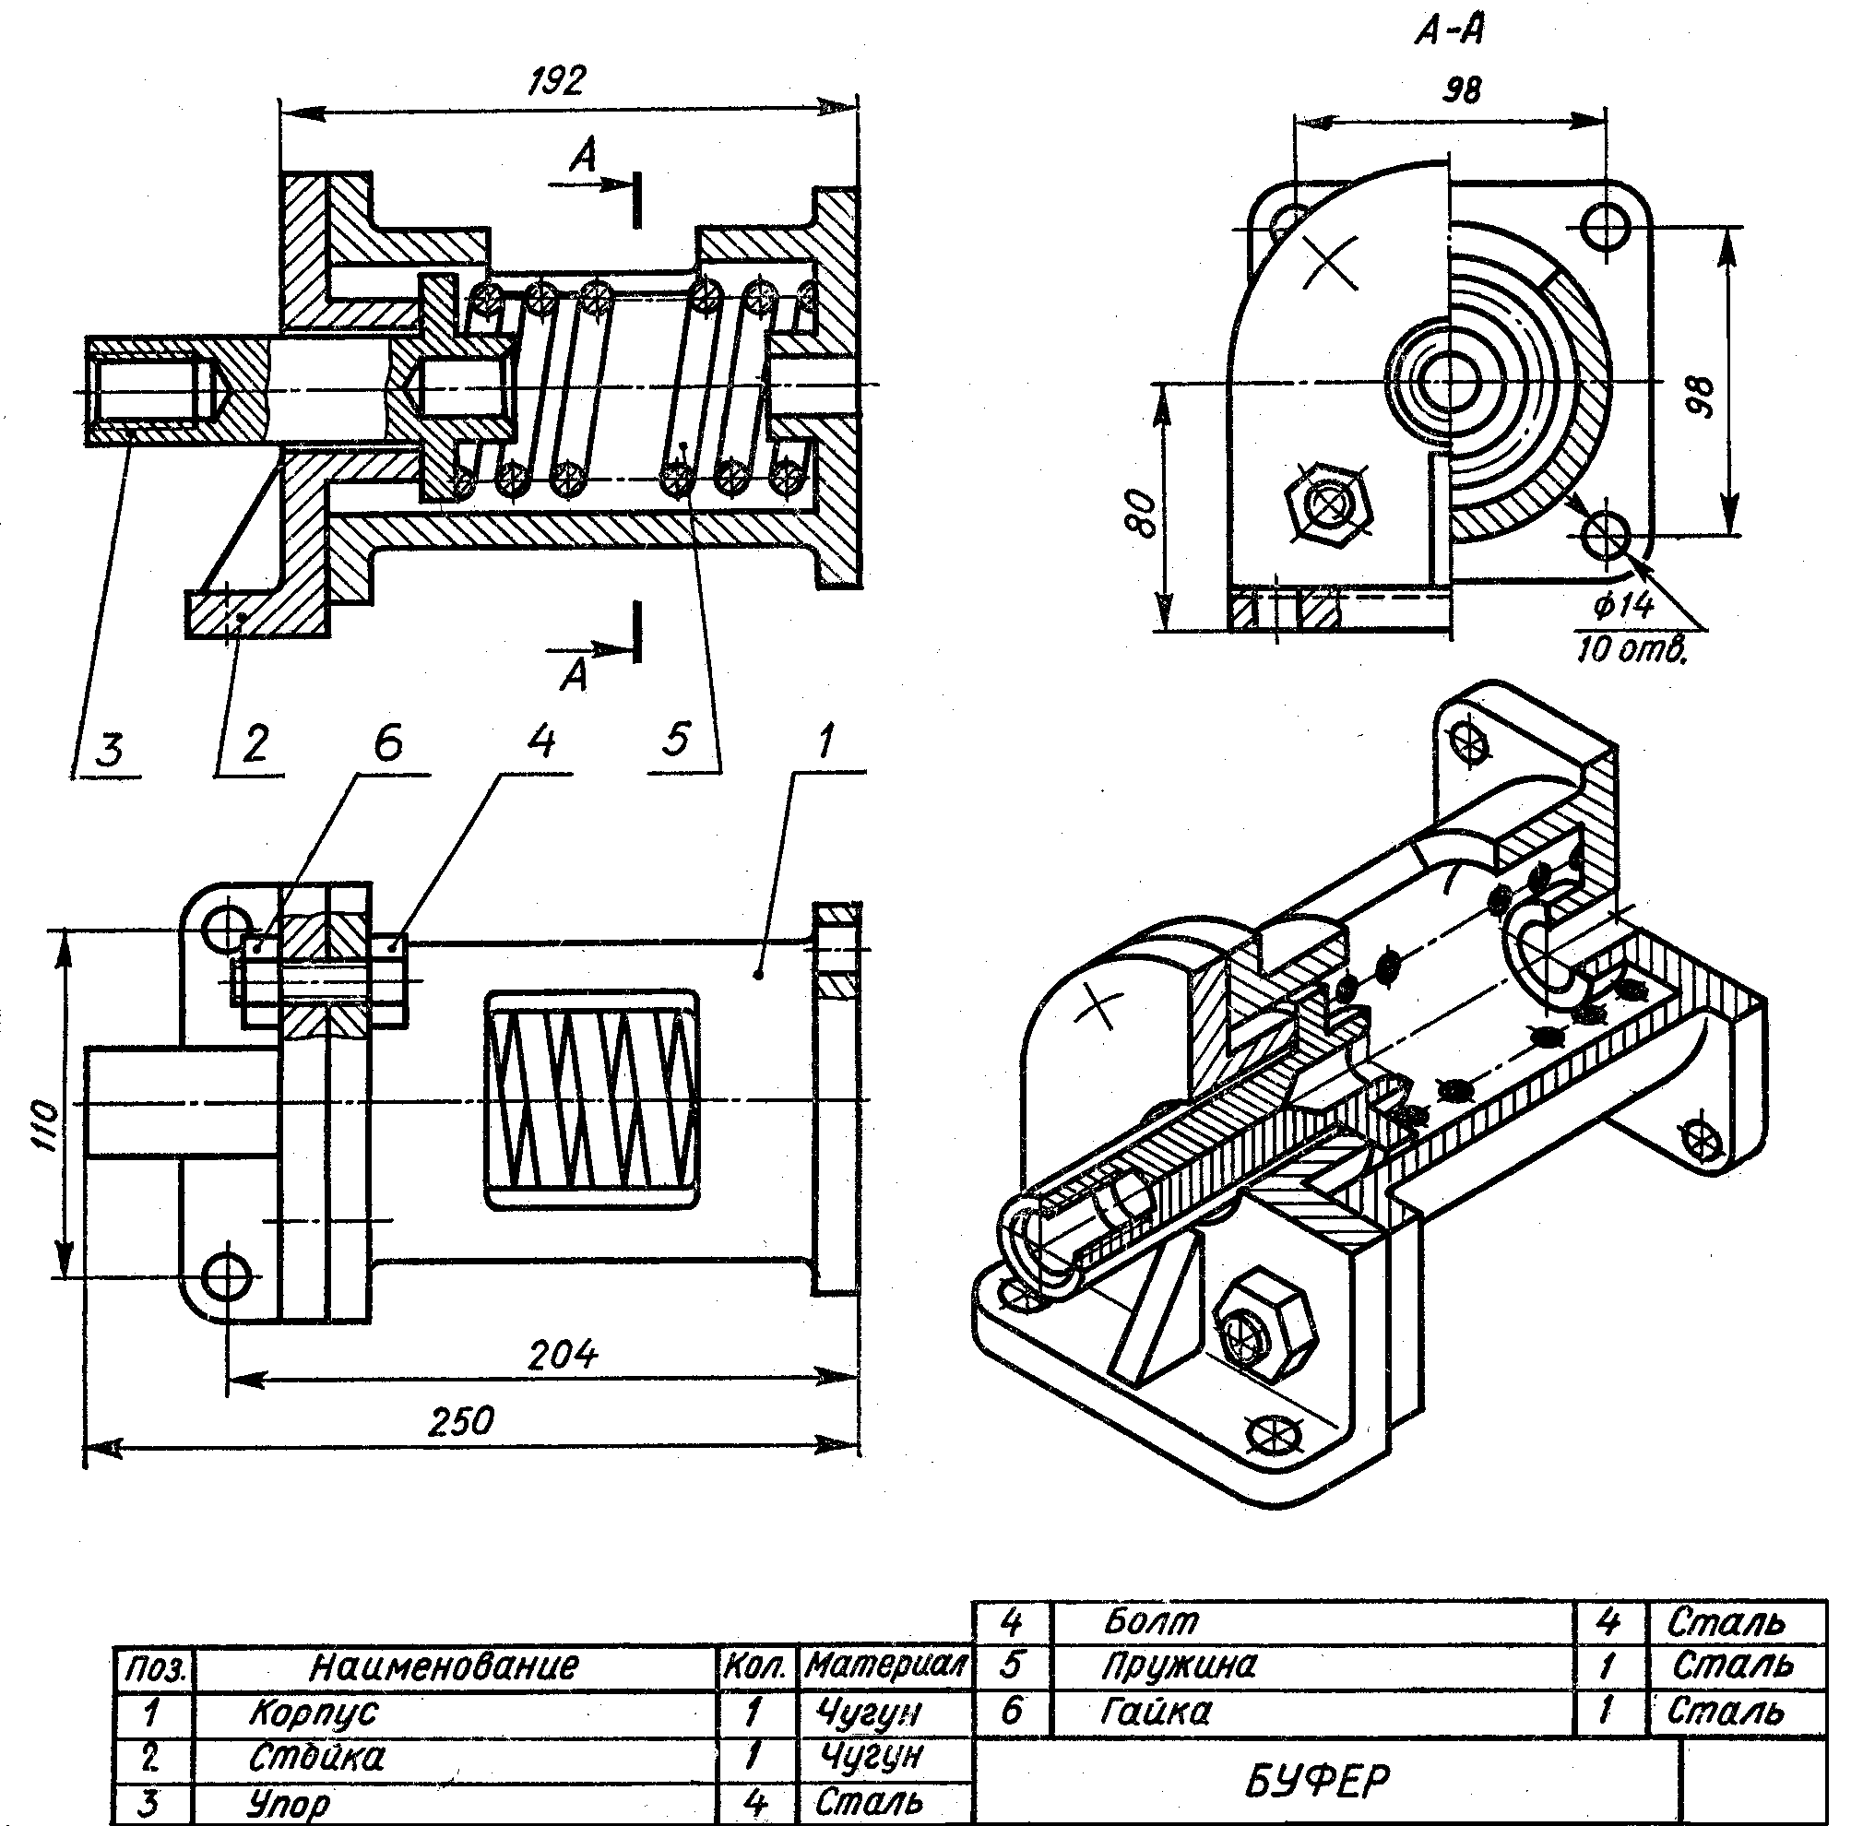

Вариант5

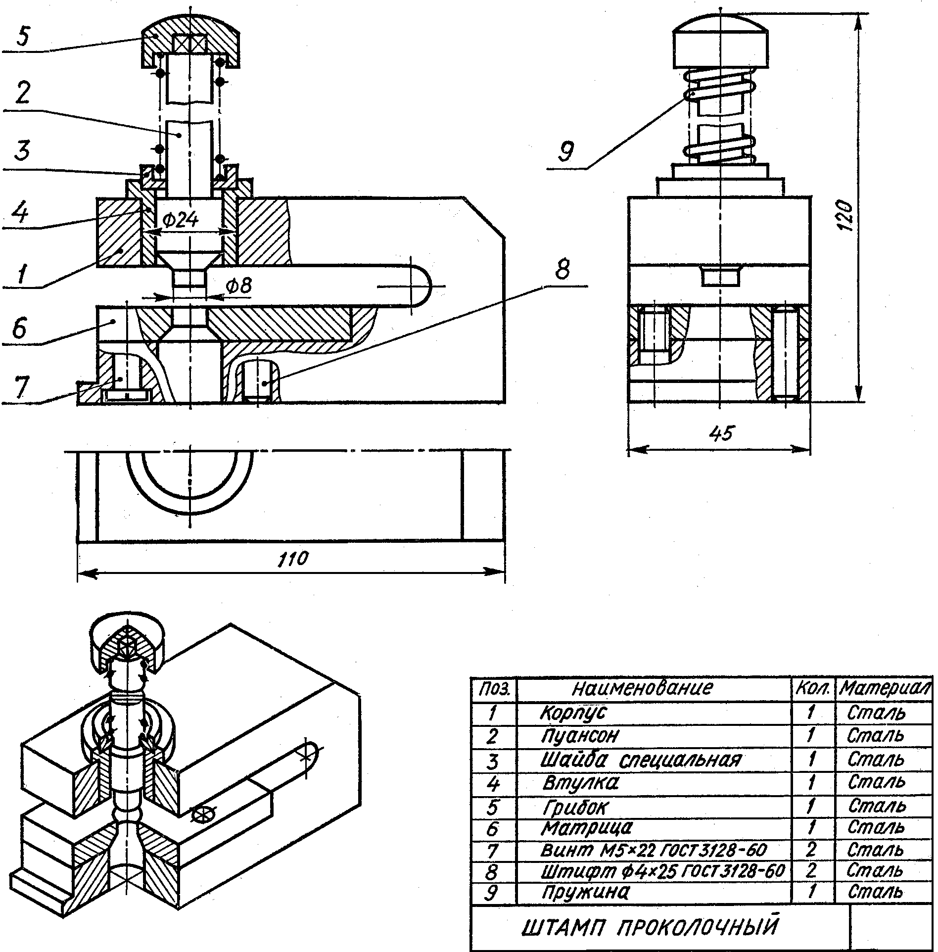

Вариант6

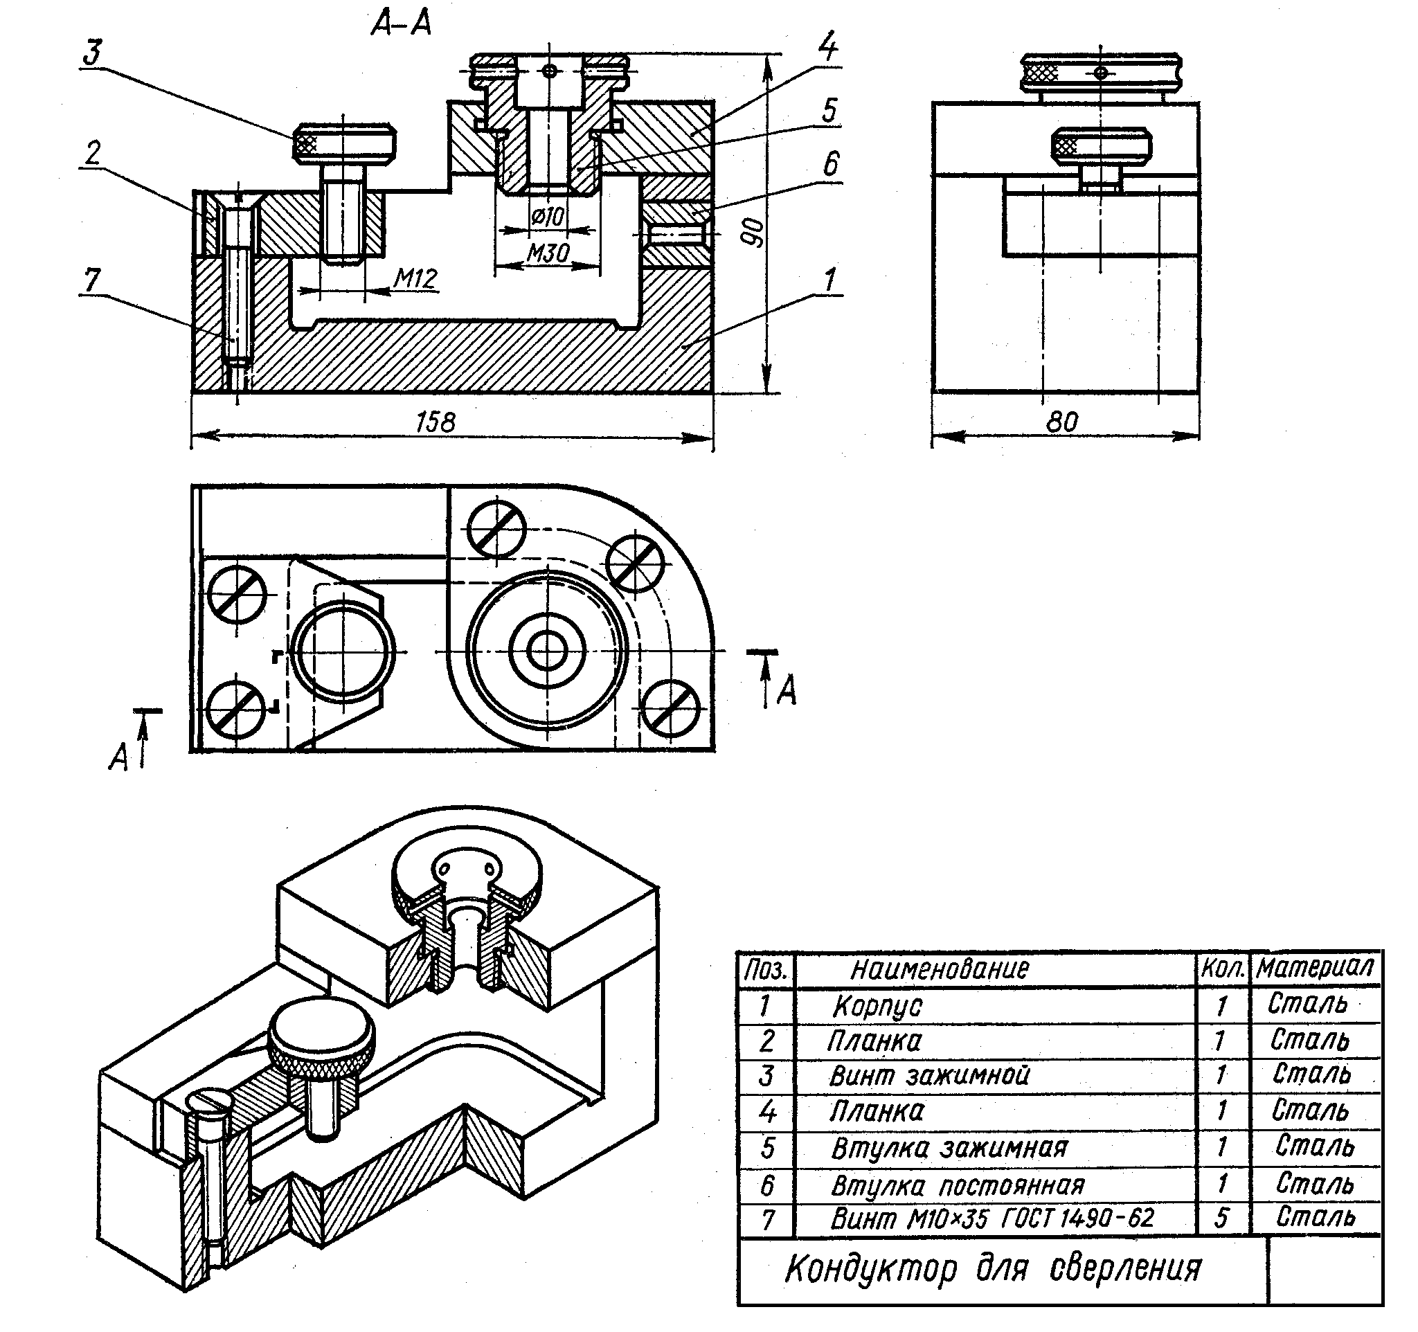

Вариант7

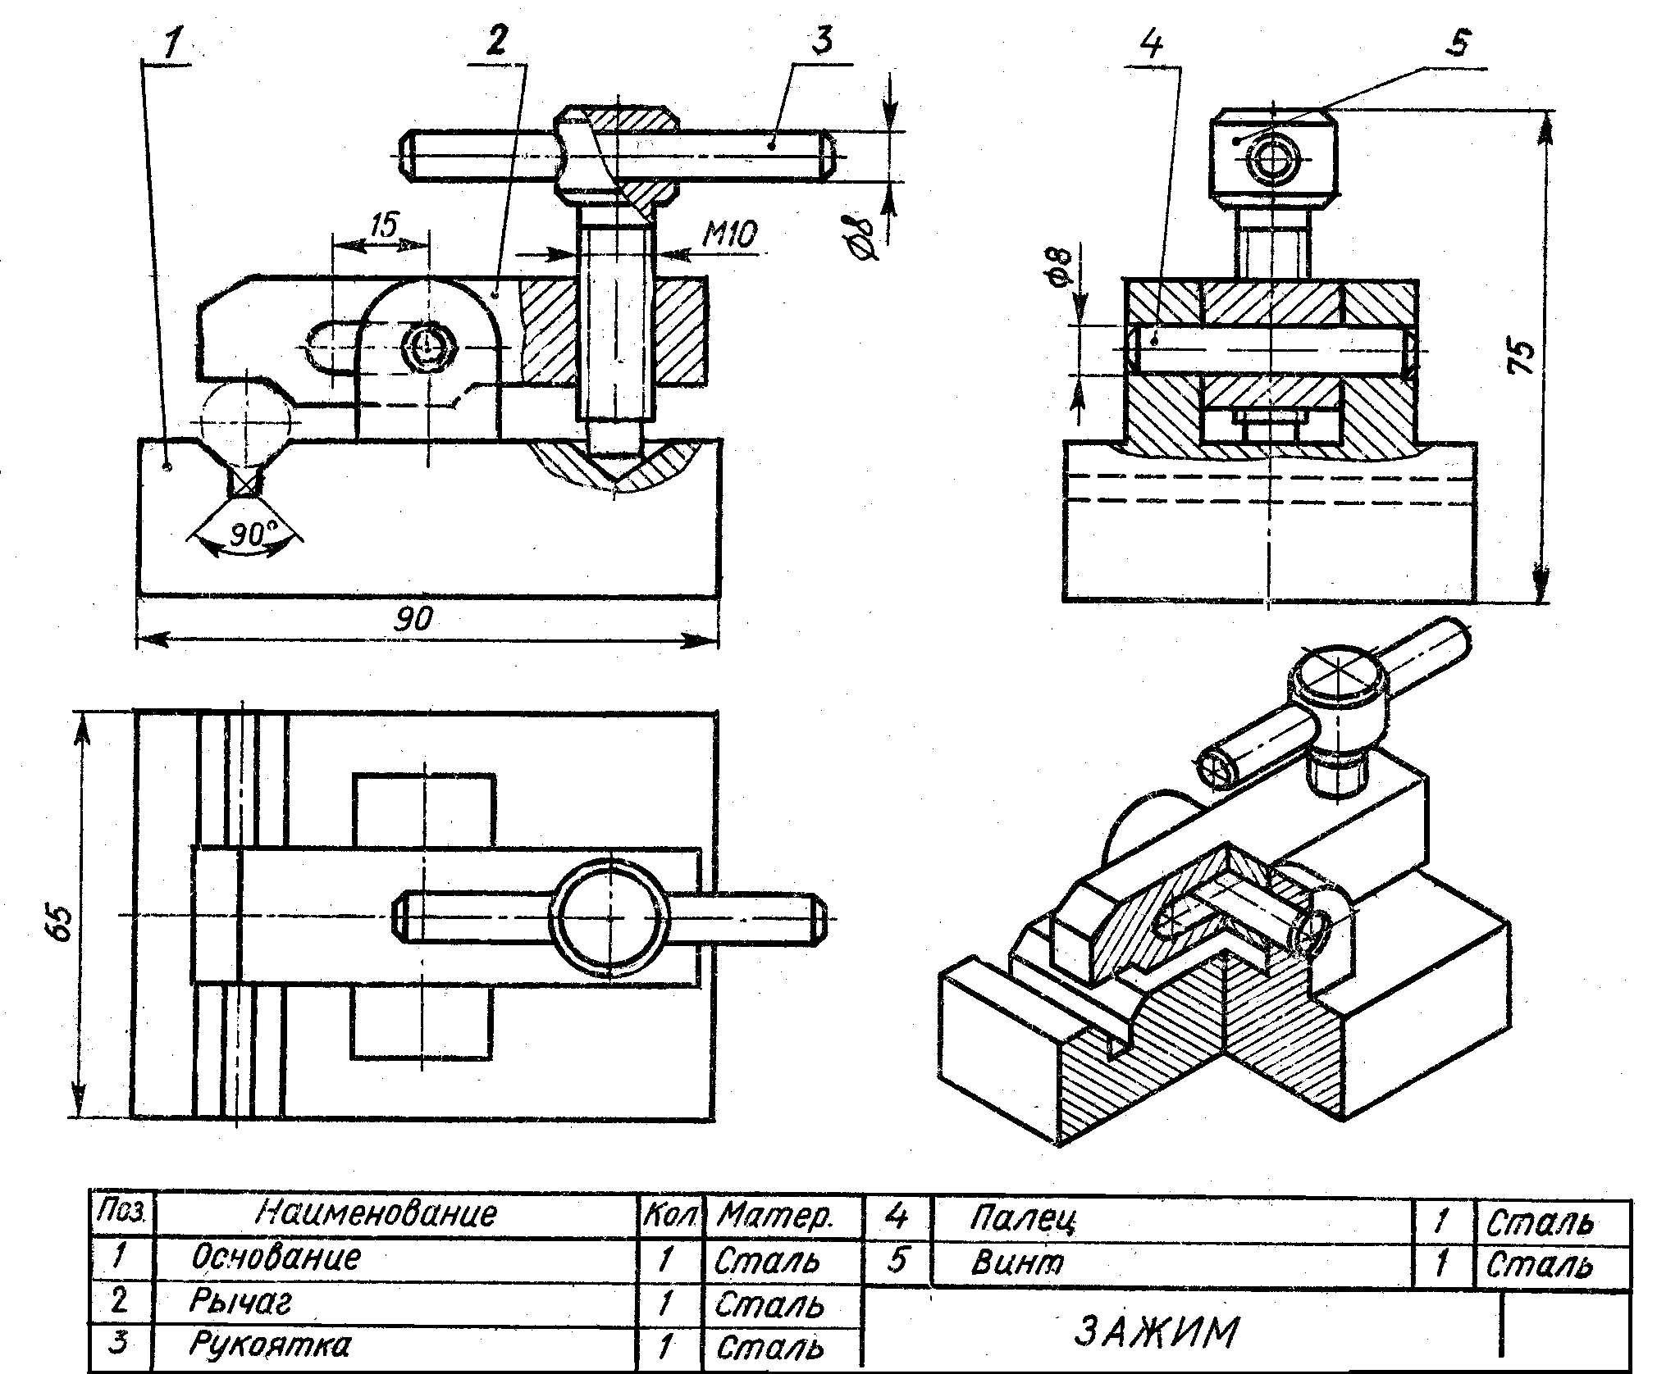

Вариант8

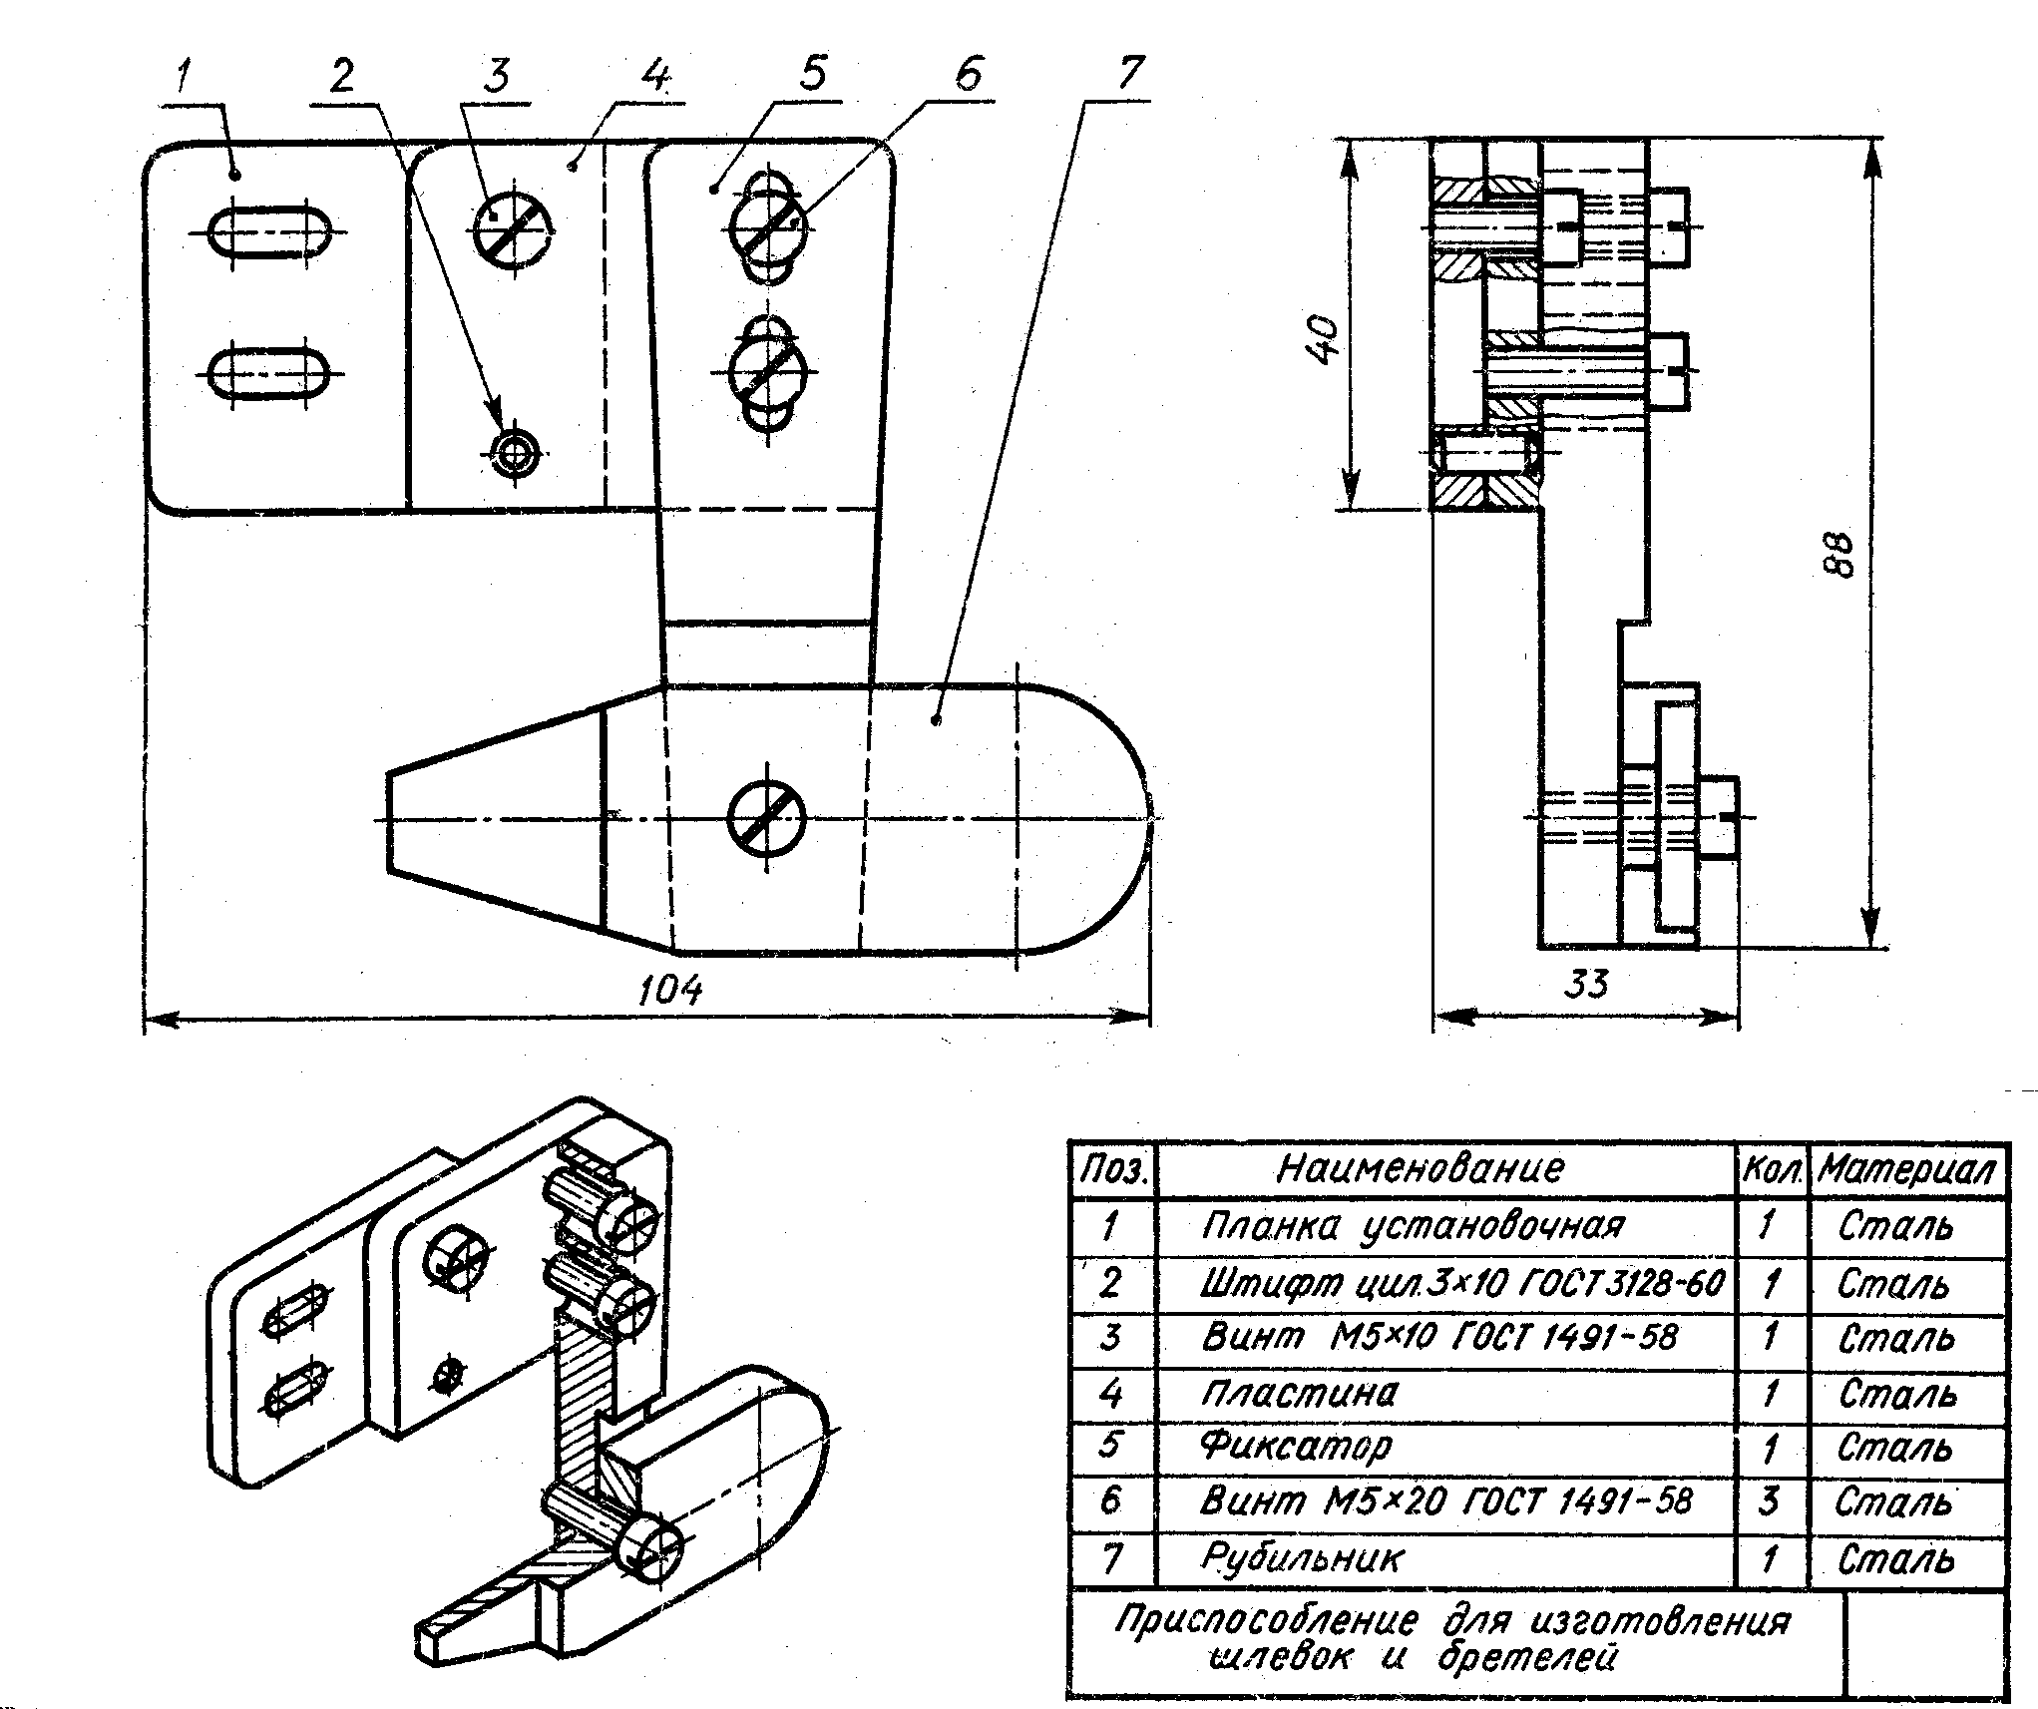

Вариант9
